

PROPOSTA
COMERCIAL
Sistema Fotovoltaico

Consultor: Consultor Solar
Validade da proposta: 10 Dias

CPF/CNPJ: 000.000.000-00
Cliente: Teste Manual

Potência: 5.5 kWp
GERANDO SUA PRÓPRIA ENERGIA
Como funciona o seu sistema

- Os painéis solares captam a irradiação da luz solar através de suas células fotovoltaicas e a transformam em energia elétrica de corrente contínua;

- A energia convertida é utilizada para suprir a demanda de seu consumo, da sua casa, ou empresa ou agronegócio.

- A energia excedente que seu sistema produz é direcionada automaticamente para sua distribuidora de energia local, gerando créditos para você utilizar durante a noite ou em dias muitos nublados.

O sistema fotovoltaico ON GRID, funciona em conjunto com a rede elétrica pública de todas as concessionárias do Brasil, conforme às disposições da agência reguladora ANEEL.
O consumidor que instala este gerador solar de energia, se torna um pequeno produtor de energia elétrica. Toda energia que é produzida pelo gerador solar fotovoltaico é abatida da conta de energia elétrica, podendo gerar uma redução de mais de 90% na fatura mensal de energia. O consumidor que produz toda a energia elétrica que consome, paga apenas a taxa mínima na conta de energia elétrica.
Durante o dia, nos períodos em que o consumo de eletricidade é baixo, pode ocorrer excedente de energia, ou seja, o sistema fotovoltaico produz mais energia do que o consumidor precisa. Neste caso, o consumidor exporta energia para a rede pública, tornando-se um verdadeiro gerador de eletricidade.
Ao exportar eletricidade, o proprietário do sistema fotovoltaico recebe um crédito de energia.
Este crédito pode ser utilizado posteriormente pelos próximos 5 anos, através de um desconto na conta de energia do próximo mês, podendo também ser acumulado para meses posteriores caso não seja utilizado. O sistema de créditos de energia foi criado no Brasil com a publicação da resolução N° 482 da ANEEL (Agência Nacional de Energia Elétrica) em abril de 2012.

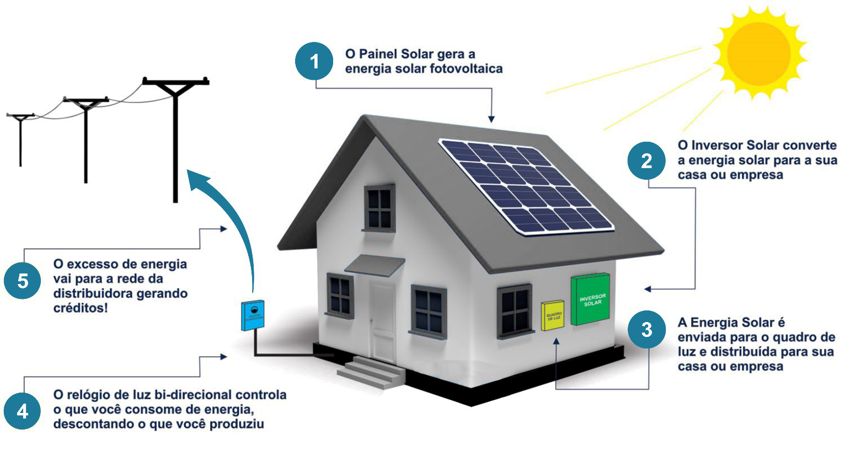
PRODUÇÃO MÉDIA DO SISTEMA
SEU PROJETO
650 kWh
Descrição do item | Quantidade

Kit Premium c/ Monitoramento WiFi
COMPARATIVO CONSUMO x GERAÇÃO
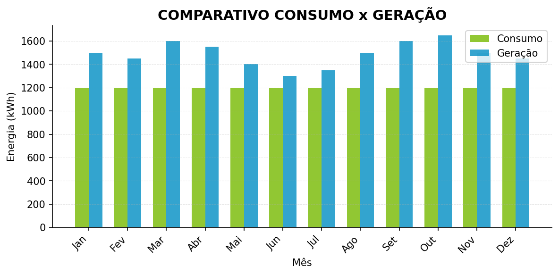
CONSUMO MÉDIO MENSAL
30 m²
600 kWh
ÁREA NECESSÁRIA PARA O SISTEMA
EQUIPAMENTO
GARANTIA
1 Ano
10 Anos
10 Anos
25 Anos
Instalação
Estruturas
Inversores
Módulos Solares
NÓS GARANTIMOS

OPÇÕES DE PAGAMENTO

Bancos | Parcelas | Valor da parcela
Santander | 24x | R$ 1.500,00
BV Financeira | 36x | R$ 1.100,00
Banco do Brasil | 48x | R$ 850,00

SEU INVESTIMENTO

30 Dias dias

10 Dias
3,5 anos
}}
PRAZO DE ENTREGA TOTAL DO SISTEMA
PRAZO DE VALIDADE DA PROPOSTA
RETORNO DO INVESTIMENTO
R$ 25.000,00
VALOR DO INVESTIMENTO
1 | 0,92 | 0,00 | 15.000 | 12.000 | 3.000 | R$ 13.248,00 | R$ 100,00 | R$ 13.700,00 | R$ 13.700,00 | -R$ 11.300,00
2 | 0,97 | 0,00 | 15.000 | 12.000 | 3.000 | R$ 13.910,40 | R$ 100,00 | R$ 14.385,00 | R$ 28.085,00 | R$ 3.085,00
3 | 1,01 | 0,00 | 15.000 | 12.000 | 3.000 | R$ 14.605,92 | R$ 100,00 | R$ 15.104,25 | R$ 43.189,25 | R$ 18.189,25
4 | 1,07 | 0,00 | 15.000 | 12.000 | 3.000 | R$ 15.336,22 | R$ 100,00 | R$ 15.859,46 | R$ 59.048,71 | R$ 34.048,71
5 | 1,12 | 0,00 | 15.000 | 12.000 | 3.000 | R$ 16.103,03 | R$ 100,00 | R$ 16.652,44 | R$ 75.701,15 | R$ 50.701,15
6 | 1,17 | 0,00 | 15.000 | 12.000 | 3.000 | R$ 16.908,18 | R$ 100,00 | R$ 17.485,06 | R$ 93.186,21 | R$ 68.186,21
7 | 1,23 | 0,00 | 15.000 | 12.000 | 3.000 | R$ 17.753,59 | R$ 100,00 | R$ 18.359,31 | R$ 111.545,52 | R$ 86.545,52
8 | 1,29 | 0,00 | 15.000 | 12.000 | 3.000 | R$ 18.641,27 | R$ 100,00 | R$ 19.277,28 | R$ 130.822,79 | R$ 105.822,79
9 | 1,36 | 0,00 | 15.000 | 12.000 | 3.000 | R$ 19.573,33 | R$ 100,00 | R$ 20.241,14 | R$ 151.063,93 | R$ 126.063,93
10 | 1,43 | 0,00 | 15.000 | 12.000 | 3.000 | R$ 20.552,00 | R$ 100,00 | R$ 21.253,20 | R$ 172.317,13 | R$ 147.317,13
11 | 1,50 | 0,00 | 15.000 | 12.000 | 3.000 | R$ 21.579,60 | R$ 100,00 | R$ 22.315,86 | R$ 194.632,98 | R$ 169.632,98
12 | 1,57 | 0,00 | 15.000 | 12.000 | 3.000 | R$ 22.658,58 | R$ 100,00 | R$ 23.431,65 | R$ 218.064,63 | R$ 193.064,63
13 | 1,65 | 0,00 | 15.000 | 12.000 | 3.000 | R$ 23.791,50 | R$ 100,00 | R$ 24.603,23 | R$ 242.667,86 | R$ 217.667,86
14 | 1,73 | 0,00 | 15.000 | 12.000 | 3.000 | R$ 24.981,08 | R$ 100,00 | R$ 25.833,39 | R$ 268.501,26 | R$ 243.501,26
15 | 1,82 | 0,00 | 15.000 | 12.000 | 3.000 | R$ 26.230,13 | R$ 100,00 | R$ 27.125,06 | R$ 295.626,32 | R$ 270.626,32
16 | 1,91 | 0,00 | 15.000 | 12.000 | 3.000 | R$ 27.541,64 | R$ 100,00 | R$ 28.481,32 | R$ 324.107,64 | R$ 299.107,64
17 | 2,01 | 0,00 | 15.000 | 12.000 | 3.000 | R$ 28.918,72 | R$ 100,00 | R$ 29.905,38 | R$ 354.013,02 | R$ 329.013,02
18 | 2,11 | 0,00 | 15.000 | 12.000 | 3.000 | R$ 30.364,66 | R$ 100,00 | R$ 31.400,65 | R$ 385.413,67 | R$ 360.413,67
19 | 2,21 | 0,00 | 15.000 | 12.000 | 3.000 | R$ 31.882,89 | R$ 100,00 | R$ 32.970,68 | R$ 418.384,35 | R$ 393.384,35
20 | 2,32 | 0,00 | 15.000 | 12.000 | 3.000 | R$ 33.477,04 | R$ 100,00 | R$ 34.619,22 | R$ 453.003,57 | R$ 428.003,57
21 | 2,44 | 0,00 | 15.000 | 12.000 | 3.000 | R$ 35.150,89 | R$ 100,00 | R$ 36.350,18 | R$ 489.353,75 | R$ 464.353,75
22 | 2,56 | 0,00 | 15.000 | 12.000 | 3.000 | R$ 36.908,43 | R$ 100,00 | R$ 38.167,69 | R$ 527.521,44 | R$ 502.521,44
23 | 2,69 | 0,00 | 15.000 | 12.000 | 3.000 | R$ 38.753,85 | R$ 100,00 | R$ 40.076,07 | R$ 567.597,51 | R$ 542.597,51
24 | 2,83 | 0,00 | 15.000 | 12.000 | 3.000 | R$ 40.691,55 | R$ 100,00 | R$ 42.079,88 | R$ 609.677,38 | R$ 584.677,38
25 | 2,97 | 0,00 | 15.000 | 12.000 | 3.000 | R$ 42.726,12 | R$ 100,00 | R$ 44.183,87 | R$ 653.861,25 | R$ 628.861,25

Economia Acumulada em R$
Ano

Tarifa em R$
Tarifa Fio B em R$
Energia Gerada em Kwh
Energia Consumida em Kwh
Crédito Acumulado em Kwh
Fatura Sem Solar em R$
Fatura Com Solar em R$
Economia em R$
Payback em R$
ANÁLISE FINANCEIRA DO INVESTIMENTO
SEU RETORNO
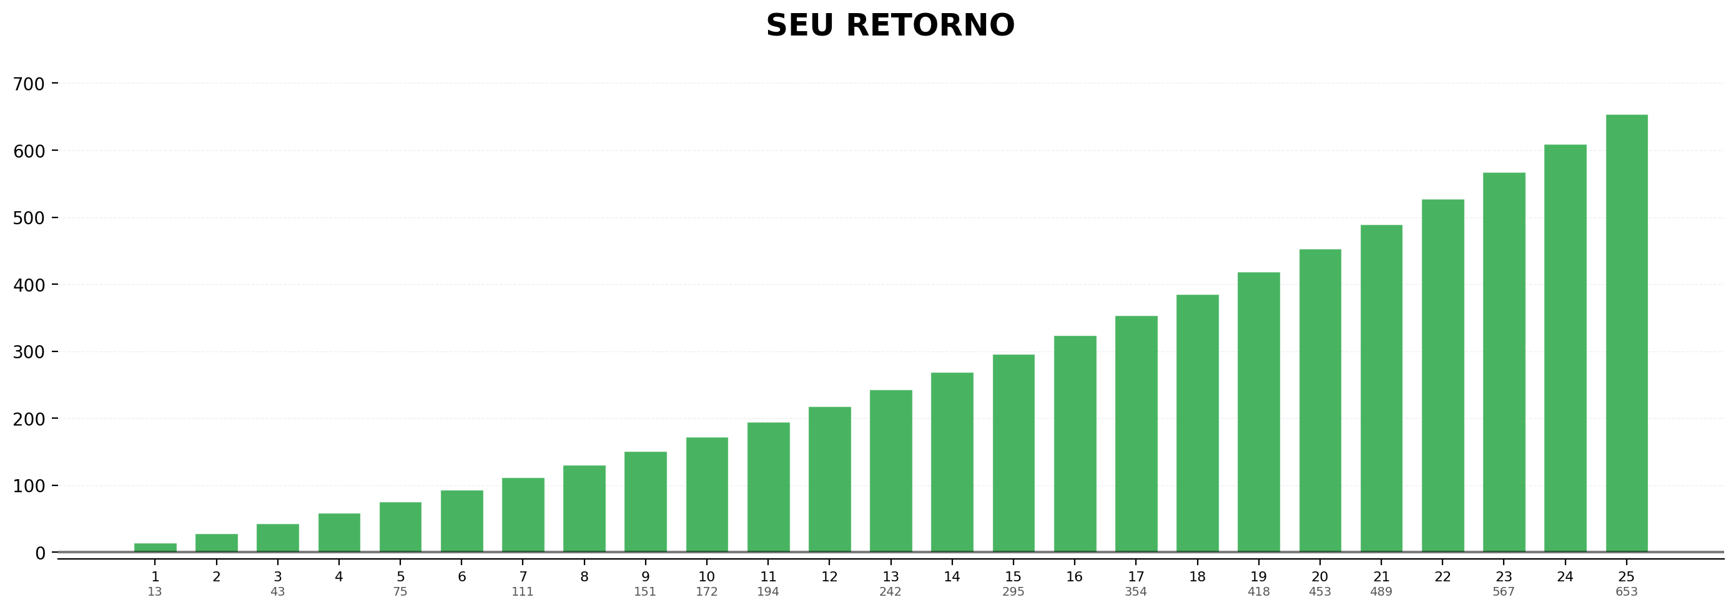



Investimento | Mensal | 1 Ano | 5 Anos | 10 Anos | 25 Anos
Energia Solar | R$ 1.141,67 | R$ 13.700,00 | R$ 75.701,15 | R$ 172.317,13 | R$ 653.861,25
Poupança | R$ 856,25 | R$ 14.116,21 | R$ 984.888,62 | R$ 2.313.355,78 | R$ 9.782.450,45
CDB | R$ 1.164,50 | R$ 14.370,94 | R$ 1.101.156,62 | R$ 2.877.312,26 | R$ 17.817.113,87

SUA RENTABILIDADE
SUA ECONOMIA
R$ 1.100,00
R$ 100,00
R$ 1.200,00
VALOR DA FATURA MÉDIA MENSAL ATUAL
VALOR DA FATURA COM ENERGIA SOLAR
ECONOMIA MENSAL
150
Árvores
Salvas
Emissões de
gases evitados
provenientes de um
carro em
5

75
toneladas de
CO2 não
emitidos




2203-0077 – Loja Ariquemes
ASSINATURA DO CLIENTE
Teste Manual -000.000.000-00
/kiuseven Energia Solar
@kiuseven_energia_solar

#CELULAR_VENDEDOR
#NOME_VENDEDOR
CNPJ:61.088.996/0001-23
NOME COMPLETO: Teste Manual

CPF: 000.000.000-00

E-MAIL: nao_informado@email.com

POTÊNCIA DA USINA: 5.5 kWp

VALOR DA PROPOSTA: R$ 25.000,00

Declaro estar ciente da proposta e conﬁrmo que através deste aceite estou de acordo com os termos propostos, e após visita técnica, conﬁrmando as condições e valores descritos, concordo com a execução d a obra.

ACEITE DA PROPOSTA
LOCAL DE INSTALAÇÃO

